丁堰幼儿园沙水池清单
序号 | 名称 | 规格 | 单位 | 数量 | 单价 | 金额 | 备注
1 | 滑索 | 20米 | 组 | 1 | 8000 | 1 | 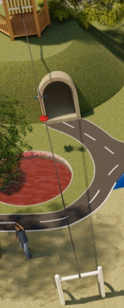
2 | 草亭 | 2.0*2.0*2.4m进口柳按木 | 组 | 1 | 5000 | 1 | 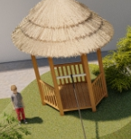
3 | 水车 | 直径1.2米（进口柳按木） | 组 | 1 | 6500 | 1 | 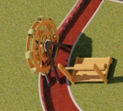
4 | 沙池地平 | 混凝土（10公分） | 平方 | 110 | 60 | 110 | 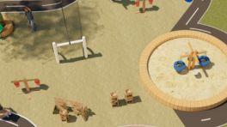
5 | 沙池马赛克 | 长40米宽0.8，高0.5 | 平方 | 40 | 180 | 40 | 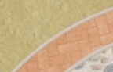
6 | 沙池砌墙 | 35厘米深（红砖） | 平方 | 20 | 350 | 20 | 
7 | 沙子 |  | 吨 | 60 | 220 | 60 | 
8 | 水池地平 | 混凝土C30 | 平方 | 80 | 60 | 80 | 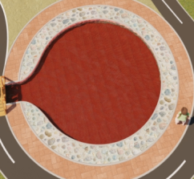
9 | 水池马赛克 | 面进口柳按木侧面马赛克（宽0.8，高0.5） | 平方 | 30 | 180 | 30 | 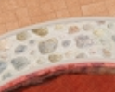
10 | 水池砌墙（地面防腐木） | 深40CM（红砖） | 平方 | 30 | 180 | 30
11 | 组合玩沙工具(沙漏、天平、玩沙风车 | 进口柳按木 | 组 | 1 | 15500 | 1 | 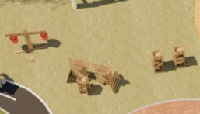
12 | 小桥 | 2.2米*1米（进口柳按木） | 组 | 2 | 2200 | 2 | 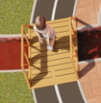
13 | 路 | 路面塑胶1.3cm | 米 | 40 | 200 | 40 | 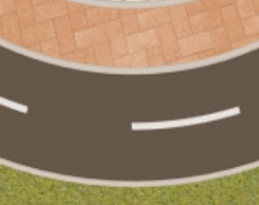
14 | 悬浮地板 | 英利奥（EO）级40*40*1.58cm | 平方 | 80 | 120 | 80 | 
15 | 树围 | 进口柳按木 | 米 | 9 | 280 | 9 | 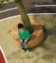
16 | 设计 |  |  |  | 2000 | 2000
17 | 原沙水池拆除 |  |  |  | 4000 | 4000
合计 |  |  |  |  |  | 115120

